**SPRINT 1-IMAGE PREPROCESSING**

**import** matplotlib.pyplot **as** plt

**import** numpy **as** np

**from** skimage.io **import** imread

I **=** imread('/content/23ea1618-d554-47fb-bc03-a1b978f14fbf___RS_HL 6008.JPG')

J **=** imread('/content/25de086c-ea7e-42b0-83fd-bc7d1e584d0a___RS_HL 5852.JPG')

plt**.**figure()

plt**.**subplot(121), plt**.**imshow(I)

plt**.**subplot(122), plt**.**imshow(J)

plt**.**show()

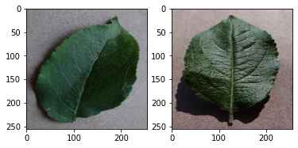

plt**.**figure(figsize**=**(10, 10))

plt**.**imshow(np**.**abs(I[:, :, 0]**.**astype(float) **-** J[:, :, 0]**.**astype(float)), cmap**=**'gray')

plt**.**show()

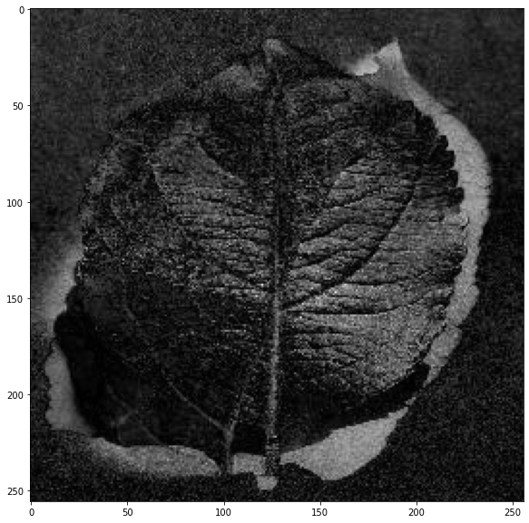

d **=** imread('/content/23ea1618-d554-47fb-bc03-a1b978f14fbf___RS_HL 6008.JPG')

mask **=** imread('/content/25de086c-ea7e-42b0-83fd-bc7d1e584d0a___RS_HL 5852.JPG')

print(np**.**amin(d), np**.**amax(d))

print(np**.**amin(mask), np**.**amax(mask))

0 203

0 251

plt**.**figure(), plt**.**imshow(mask), plt**.**show()

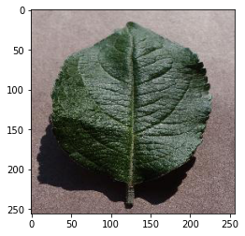

(,

,

None)

mask **=** mask[:, :, 0]

maskInv **=** np**.**zeros_like(mask)

maskInv[mask **==** 0] **=** 255

maskInv[mask **==** 255] **=** 0

plt**.**figure(), plt**.**imshow(maskInv, cmap**=**'gray'), plt**.**show()

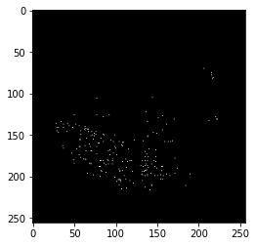

(,

,

None)